**Кузура Якуб (Kuzura Jakub)**

25 сентября 1799 г – крестный отец Лукьяна Балтромея, сына Дударёнков Демьяна и Катерыны с деревни Нивки (НИАБ 136-13-894, лист 39об, №37/1799-р (ориг), НИАБ 136-13-938, лист 244, №35/1799-р (коп)).

**НИАБ 136-13-894:** Лист 39об. **Метрическая запись №37/1799-р (ориг).**

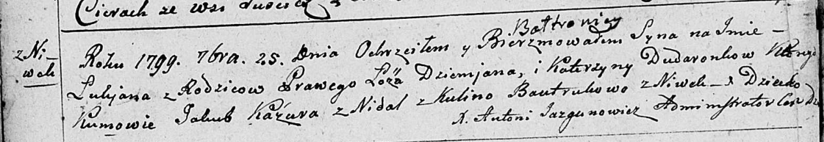

Дедиловичская Покровская церковь. 25 сентября 1799 года. Метрическая запись о крещении.

Dudaronek Łukjan Bałtromiey – сын родителей с деревни Нивки.

Dudaronek Dziemjan – отец.

Dudaronkowa Katerzyna – мать.

Kazura Jakub – кум с деревни Недаль.

Bautrukowa Kulina – кума с деревни Нивки.

Jazgunowicz Antoni – ксёндз.

**НИАБ 136-13-938:** Лист 244. **Метрическая запись №35/1799-р (коп).**

(См. тж. НИАБ 136-13-894, лист 39об, №37/1799-р (ориг); РГИА 823-2-18, лист 271, №33/1799-р (коп))

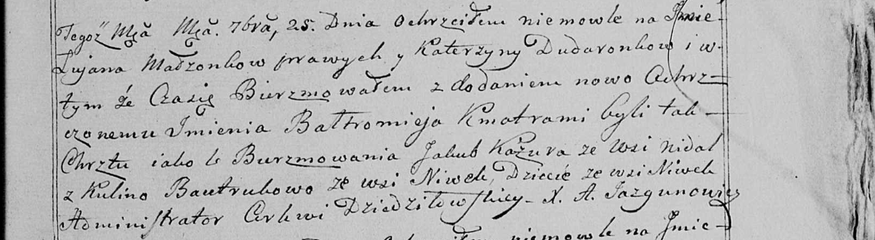

Дедиловичская Покровская церковь. 25 сентября 1799 года. Метрическая запись о крещении.

Dudaronek Łukjan Baltromiey – сын родителей с деревни Нивки.

Dudaronek [Dziemjan] – отец.

Dudaronkowa Katerzyna – мать.

Kazura Jakub – кум, с деревни Недаль.

Bautrukowa Kulina - кума, с деревни Нивки.

Jazgunowicz Antoni – ксёндз.